Língua Inglesa - Carga horária mensal 4 horas
Códigos das Habilidades | Objetos de conhecimentos
- (EF06LI25.1MT)  - (EF6LI06.1MT)  - (EF06LI01)  - (EF06LI02)  - (EF06LI06)  - (EF06LI09)  - (EF06LI12) | - Personal pronouns;  - Indefinite articles;  - Uso de ‘s e dos Possessive adjectives;  - Nomear membros da família;  - Apresentar sua família oralmente;  - Discutir o conceito de família e suas diferentes constituições;  - Construção de repertório lexical (países, nacionalidades) e autonomia leitora.
Nome da Escola: Porfíria Paula de Campos
Nome do Professor: Maria Lenice de Souza
Nome do estudante:_________________________________________________
Período: ( ) vespertino ( ) matutino Turma: 6° ano _____
Disciplina: Língua Inglesa
__________________________________________________________________________________
Agora nós vamos retomar nossos estudos em língua inglesa, você está pronto? Então venha comigo!

Review: Subject Pronouns.
1. Ligue os pronomes pessoais (personal pronouns) ao seu significado em português.
I Ele
You Você
He Ele ou ela (para animais e objetos)
She Nós
It Vocês
We Eu
You Eles ou elas (pessoas)
They Ela

2. Complete as frases com o verbo to be: am, is, are:
a) I … a student.
b) You ….. teachers.
c) We ……. good boys.
d) They …….. dentists.
e) It …….. .a cat.
f) He …….. a good boy.
g) She …….. a good girl.

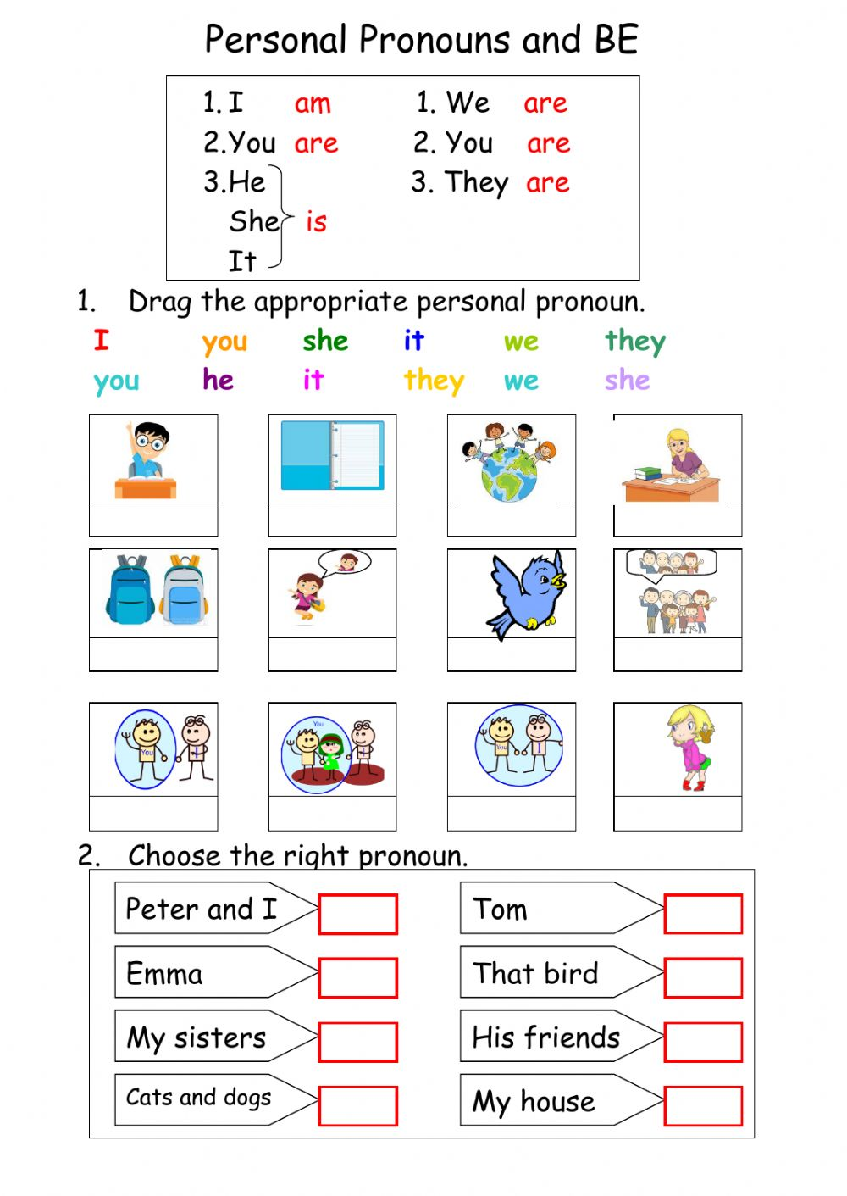

INDEFINITE ARTICLES:
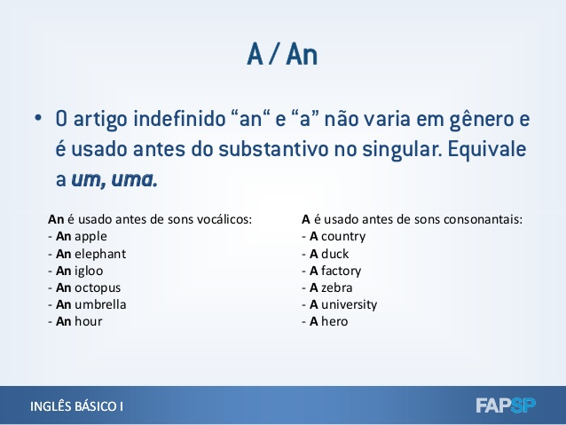
USE O ARTIGO INDEFINIDO EM INGLÊS:
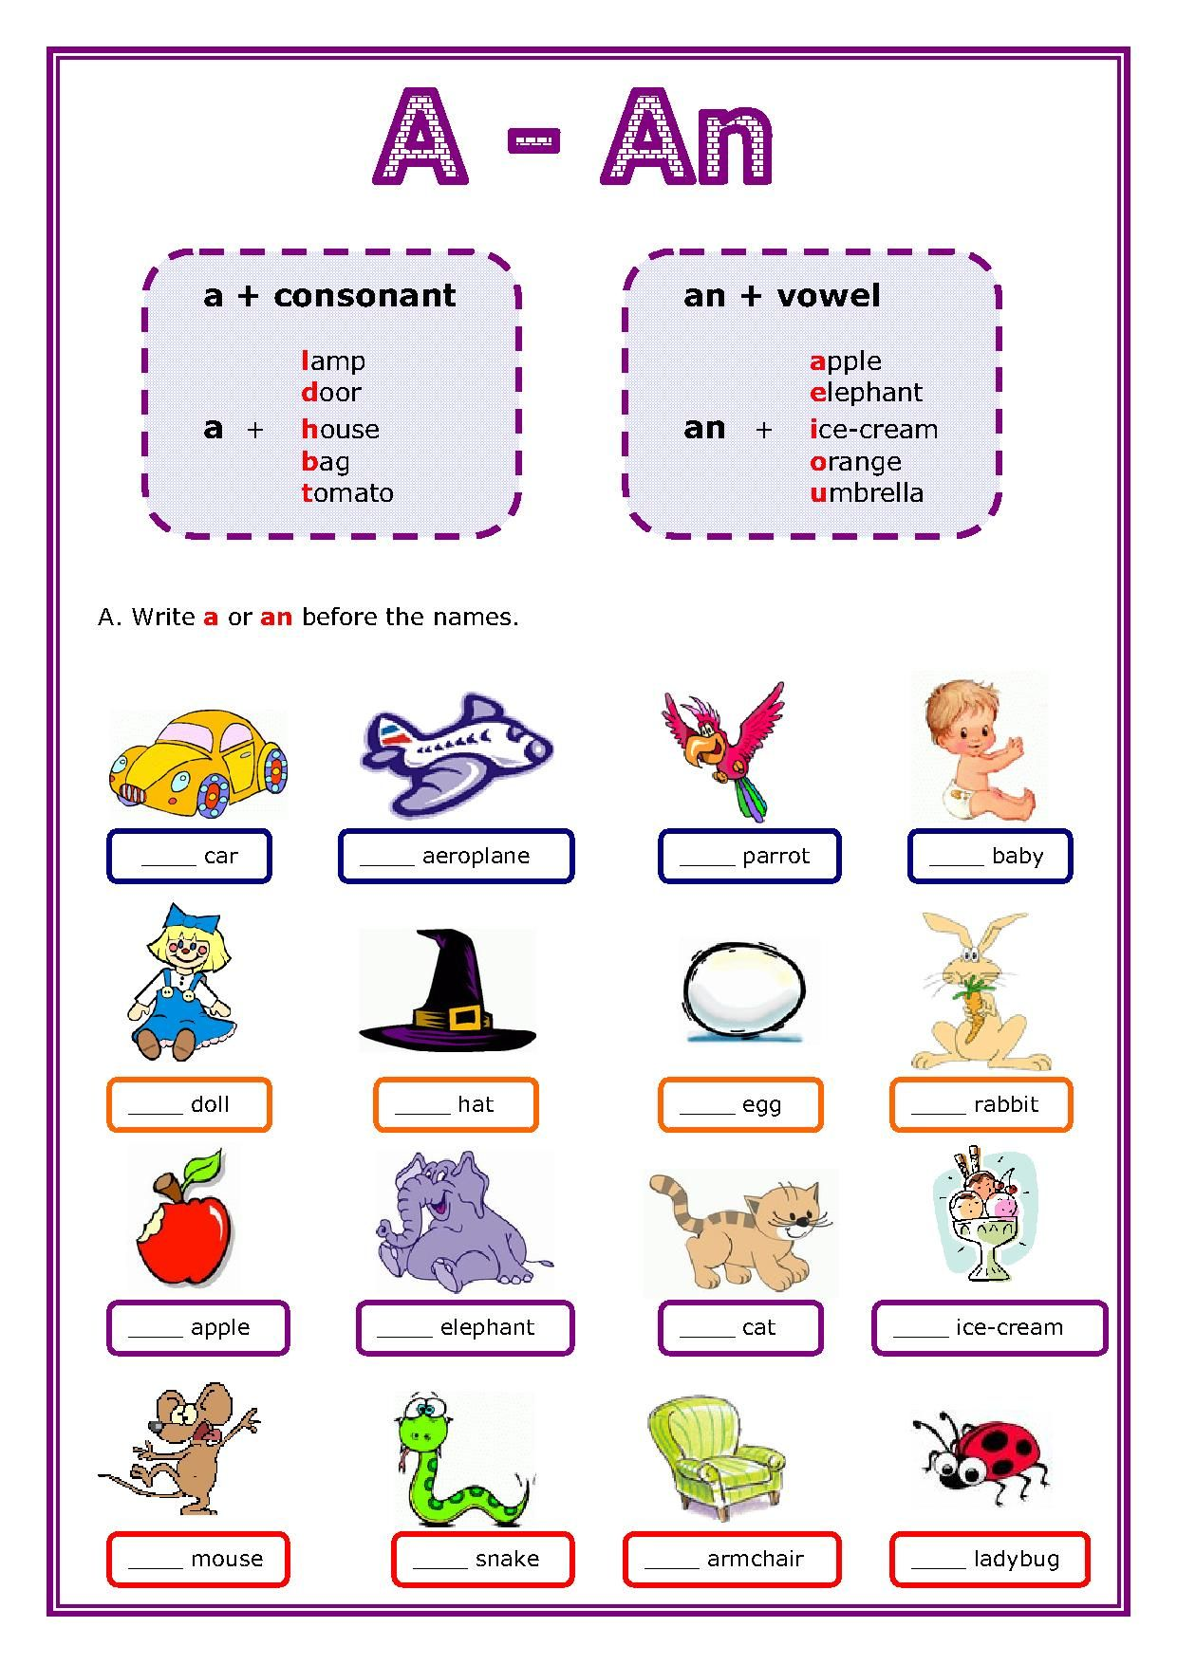

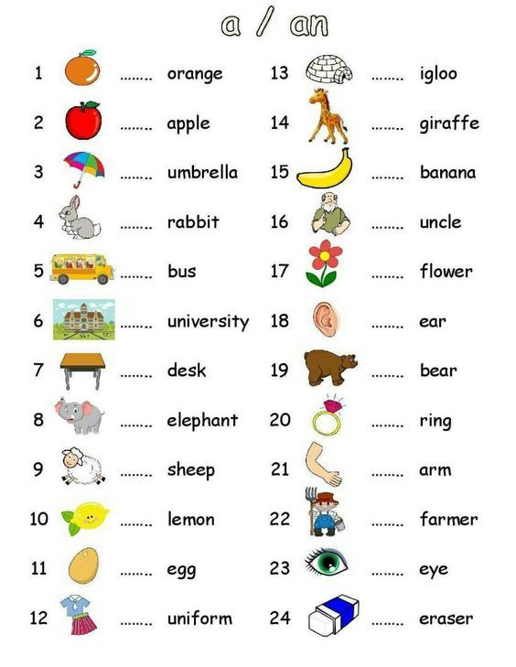

COUNTRIES AND NATIONALITIES

3. Olhe o mapa abaixo com atenção e escreva o país para cada nacionalidade.
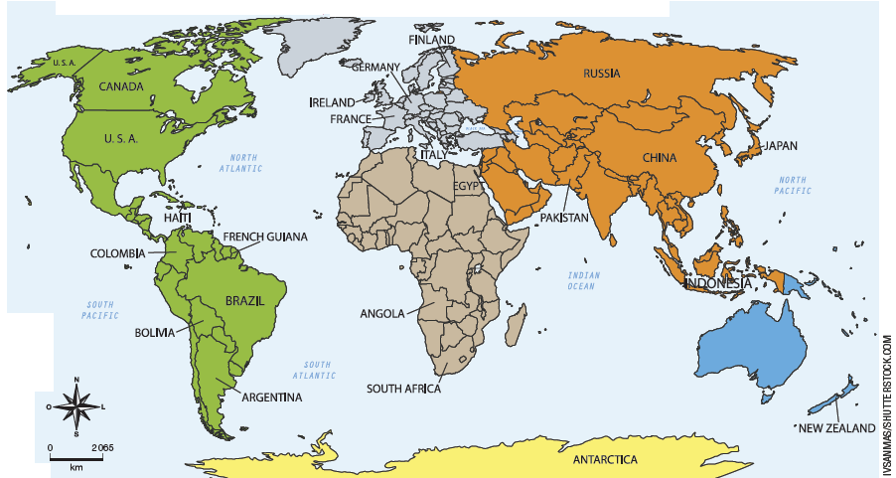

a. American __________  b. Angolan __________  c. Argentinian __________  d. Bolivian __________  e. Brazilian __________  f. Canadian __________  g. Chinese __________  h. Colombian __________ | i. Egyptian __________  j. Finnish __________  k. French __________  l. French Guianese __________  m. German __________  n. Haitian __________  o. Indonesian __________  p. Irish __________ | q. Italian __________  r. Japanese __________  s. New Zealander__________  t. Pakistani __________  u. Russian __________  v. South African __________

Se possível, assista o vídeo disponível no link: https://www.youtube.com/watch?v=NJVV1LDt2hE

3. Responda.

Where are you from? - De onde você é?
I am from ________________________

4. Responda:

O que é família para você? Justifique sua resposta.______________________________________

Agora leia a definição de família no verbete abaixo. Você concorda com ela?
Família
Núcleo social de pessoas unidas por laços afetivos, que geralmente compartilham o mesmo espaço e mantêm entre si relação solidária.
FAMÍLIA. In: Grande Dicionário Houaiss da Língua Portuguesa. 2. ed. Rio de Janeiro: Instituto Antônio Houaiss, 2018.

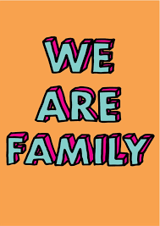
VOCABULARY
Mother: mãe  Father: pai  Parentes: pais  Brother: irmão  Sister: irmã  Children: filhos(as)  Cousin: primo(a)  Uncle: tio  Aunt: tia | Granddaughter: neta  Grandson: neto  Grandparents: avós  Grandmother: avó  Grandfather: avô  Half-sibling: meio irmão/meia irmã  Husband: marido  Wife: esposa  Kids: filhos(as), crianças  Sibling: irmãos/irmãs  Nephew: sobrinho  Niece: sobrinha

POSSESSIVE CASE
Em geral, usamos o possessive case para indicar posse e relações entre pessoas.

Para formar o possessive case, usamos a seguinte estrutura:
Quem possui + ’s + o que a pessoa possui ou com quem está relacionada:

Exemplo: João’s camera is modern.
(A câmera de João é moderna.)
Para substantivos no plural que terminam em -s, acrescentamos
apenas o apóstrofo:

Exemplo: My parents' names are Lucia and Caio.
(Os nomes dos meus pais são Lúcia e Caio.)
Now, it is your turn!!! (Agora, é a sua vez!!!).
5 .Em uma folha de papel faça um desenho de sua família:
7. Escreva frases usando Possessive Case (‘s). Em seguida, combine as frases com as fotos.
Por exemplo: Nina/ Joana/ dog :
Resposta: Nina is Joana’s dog.
a. Garfield / Jon / cat.
b. Samson / Monica / toy rabbit
c. Smudge / Jimmy Five / best friend
d. Hedwig / Harry Potter / owl

- ( )  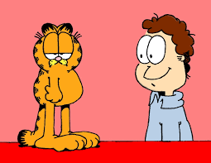  (Fonte: Google Imagens 2020) | 2. ( )  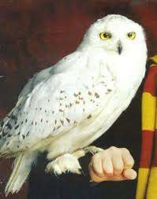  (Fonte: Google Imagens 2020)
3. ( )  (Fonte: Google Imagens 2020) | 4. ( )  (Fonte: Google Imagens 2020)

ATIVIDADES COMPLEMENTARES - 6º Ano do Ensino Fundamental

2. Leia o texto e responda os exercícios 3, 4 e 5.

Kid Reporter – Ava Cambio
Age: 9
Matlacha, FL
Favorite thing to do in free time: Baking cupcakes with my mom
Five things I can’t live without: My family, friends, soccer, cupcakes, and books
Who I admire: My big sister
My favorite book: Wonder, by R. J. Palacio
My favorite book genre: Fiction
My favorite movie: The Lego Movie
My favorite sport or sports team: Soccer
My favorite musician or musical group: Katy Perry
One thing hardly anyone knows about me: My ancestors are from Italy and the Czech Republic
Career goal: Owning a cupcake business, becoming a writer

Adapted from: <www.timeforkids.com/kid-reporter/ava-cambio>. Accessed in: May 2015
3. Marque a frase que está correta sobre o texto.
a. ( ) The text presents the daily routine of a young girl.
b. ( ) The text presents the personal interests of a young girl.

4. Complete as seguintes frases sobre Kid Reporter – Ava Cambio. Use palavras/expressões do texto.
a. Ava Cambio is ______ years old.
b. Her family comes from ________________.
c. ______________is her favorite book.
d. One of her career aspirations is to become _________________
e. Her favorite movie is_________.

5.Escreva T (true) para a frase Verdadeira e F (false) para a frase falsa.
a. Ava is a reporter for Time for Kids. ( )
b. Her favorite free time activity is cooking. ( )
c. Her favorite singer is R. J. Palacio. ( )
d. The person she admires is her mom. ( )

J K Rowling Fast Facts
CNN Library Updated 1435 GMT (2235 HKT) July 13, 2018
(CNN) – Here is a look at the life of J.K. Rowling, author of the Harry Potter book series.
Personal:
Birth date: July 31, 1965
Birth place: Gloucestershire, England
Birth name: Joanne Rowling
Father: Peter Rowling, aircraft factory manager
Mother: Anne (Volant) Rowling, lab technician
Marriages: Neil Murray (December 26, 2001-present); Jorge Arantes (1992-1995, divorced)
Children: with Neil Murray: Mackenzie Jean, January 23, 2005; David Gordon, March 24, 2003; with Jorge Arantes: Jessica, July 27, 1993
[…] J. K. ROWLING Fast Facts. CNN. Disponível em: <http://edition.cnn.com/2013/04/24/ us/j-k-rowling-fast-facts/index.html>. Acesso em: 8 out. 2017

6. J.K. Rowling é a autora da série de livros Harry Potter. Leia um trecho de sua ficha técnica biográfica e responda às perguntas em seu caderno:
a. Where is J.K. Rowling from? ________________________________________________________

b. Who are her parents? ____________________________________________________________

c. Who is her present husband? _______________________________________________________

d. Who are Mackenzie, David, and Jessica?_______________________________________________

REFERÊNCIAS BIBLIOGRÁFICAS:

- Time to Share, 6º ano / organizadora Editora Saraiva; 2. Ed.- São Paulo: Saraiva, 2018.
- Vontade de Saber, 6º ano / Mariana Killner, Rosana Germima Amâncio. – 1. Ed. São Paulo: FTD, 2012.
- Apostila de ensino fundamental Mega Interativo – 2 ed. São Paulo - Editora Rideel 2006. Apostila de ensino fundamental II - ÉTICO – Sistema de ensino. Saraiva.
- Internet: https://acessaber.com.br/

